Příloha č. 1 zadávací dokumentace
Technická dokumentace - Popis páteřní sítě CESNET2 a požadavky na předmět plnění

Technická dokumentace a jiné požadavky týkající se předmětu plnění veřejné zakázky
Informace a údaje uvedené v jednotlivých částech této technické dokumentace vymezují závazné požadavky zadavatele na plnění veřejné zakázky. Tyto požadavky je uchazeč povinen plně respektovat při zpracování nabídky.

- Popis páteřní sítě CESNET2

Základem páteřní sítě CESNET2 je infrastruktura pronajatých optických vláken odpovídajících standartu ITU-T G.652 osazených technologií DWDM (viz Obrázek 1), která umožňuje jak budování dostatečně propustné a spolehlivé IP/MPLS vrstvy sítě pro standardní internetovou komunikaci, tak vytváření vyhrazených kanálů či sítí pro potřeby náročných datových přenosů a nových aplikací (například komunikace s experimentálním vědeckým zařízením v reálném čase).
Optická přenosová vrstva DWDM využívá dva typy technologií s podporou optických přenosových kanálů o kapacitě 1-100 Gb/s a 1-40 Gb/s:
- Hlavní optický transportní systém DWDM Cisco ONS15454 MSTP na dvouvláknových trasách; podpora přenosových kanálů o kapacitě 1-100 Gb/s
- OpenDWDM systémy založené na programovatelných optických zesilovačích (Cesnet CzechLight family), který hlavní DWDM systém doplňuje. OpenDWDM systém je využíván na optických trasách, kde je potřeba malý počet optických přenosových kanálů a kde by byl velký DWDM systém neekonomický; podpora přenosových kanálů o kapacitě 1-10 Gb/s (některé úseky jsou navrženy až pro 40 Gb/s)
Připojení koncových zařízení (směrovače, přepínače) do optického přenosového systému OpenDWDM je realizováno „barevným“ DWDM rozhraním s využitím výměnné optiky DWDM s podporou DOM (DWDM Xenpak, DWDM GBIC, DWDM XFP, DWDM SFP se 100GHz rozestupem kanálů dle ITU-T), která je v těchto zařízeních přímo nainstalována.
Hlavní optický přenosový systém ONS 15454 MSTP využívá rozestup optických přenosových kanálů 50 GHz. Koncová zařízení musí podporovat výměnná optická rozhraní s 50 GHz rozestupem. Standardní způsob připojení je realizován pomocí transpondérů nebo muxpondérů a šedým rozhraním v koncových zařízeních. Pro kratší přenosové kanály lze rovněž využít výměnná optická rozhraní v koncových zařízeních. Tato rozhraní začínají být dostupná i pro 50 GHz rozestup kanálů. Terabitové směrovače CRS-3/16 a CRS-1/16 v uzlech hlavního jádra IP/MPLS vrstvy sítě Praha I., Praha II., Brno II, Hradec Králové a Olomouc rovněž využívají laditelná DWDM rozhraní (pásmo C, 50 GHz rozestup kanálů dle ITU-T), která umožňují přímé zakončení optických přenosových kanálů přímo ve směrovačích (tj. bez nutnosti použít transpondéry v DWDM systému).

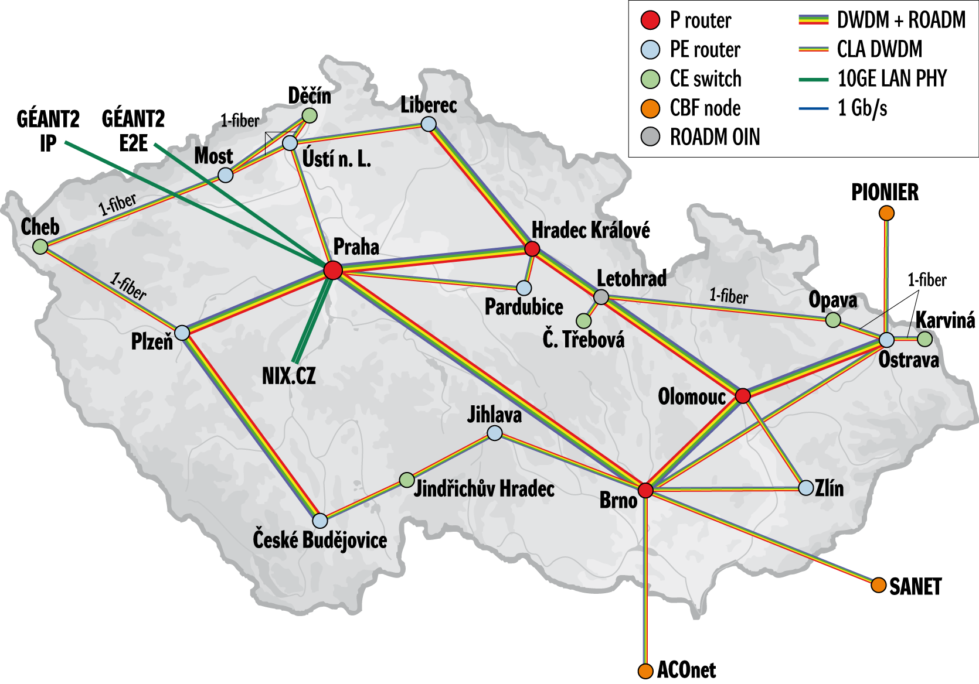
Obrázek 1 Aktuální topologie optické přenosové vrstvy DWDM

  - Optická přenosová vrstva DWDM ONS15454 MSTP

Hlavní jádro optické transportní sítě DWDM (viz. Obrázek 2) je vybudováno na technologii CISCO ONS 15454 MSTP a umožňuje flexibilní vytváření optických přenosových kanálů mezi jednotlivými ROADM uzly. Koncepčně je hlavní jádro DWDM sítě postaveno jako ucelený optický transportní systém (optické přenosové kanály nevyžadují finančně náročnou OEO konverzi při průchodu systémem) s centrálním řídícím a dohledovým systémem. ROADM uzly, které zajišťují vkládání/odbočování/průchod optických kanálů, jsou umístěny v uzlech sítě CESNET2. Optická transportní síť DWDM podporuje přenosové kanály Point-to-Point na L0-L1 vrstvě, L2/DWDM Point-to-Point a „Multi-Point protected“ okruhy. Rovněž umožňuje přenos „cizích“ optických přenosových kanálů, které začínají či končí mimo tento DWDM systém („alien“ wavelength support).
Vícecestnou ROADM funkcionalitu v uzlech Praha, Hradec Králové a Olomouc zajišťují speciální patch panely (15454-PP-MESH-8) a 15454-80-WXC-C (Wavelength Cross Connect) moduly, které umožňují propojení výhradně na optické úrovni (tj. bez nutnosti OEO konverze). V těchto uzlech rovněž využíváme multishelf management, kdy několik fyzických chassis je řízeno a dohledováno jako jediný logický celek.
DWDM síť obsahuje 24 uzlů ONS15454 MSTP (celkem 37 chassis):
- 4 x 8-směrné WXC uzly; tyto uzly jsou řešené jako omnidirectional
- 3 x terminálové uzly
- 5 x ROADM uzlů (two-way)
- 12 x OLA (zesilovací uzly)
Provozovaná verze SW je 9.2.1. Management sítě zajišťuje CTM (Cisco Transport Manager) verze 9.3. Celý DWDM systém je zároveň monitorován SNMP měřícím systémem G3 (včetně optických parametrů), který je rozvíjen v rámci výzkumných aktivit zadavatele a je pro monitorování DWDM systému přizpůsoben.

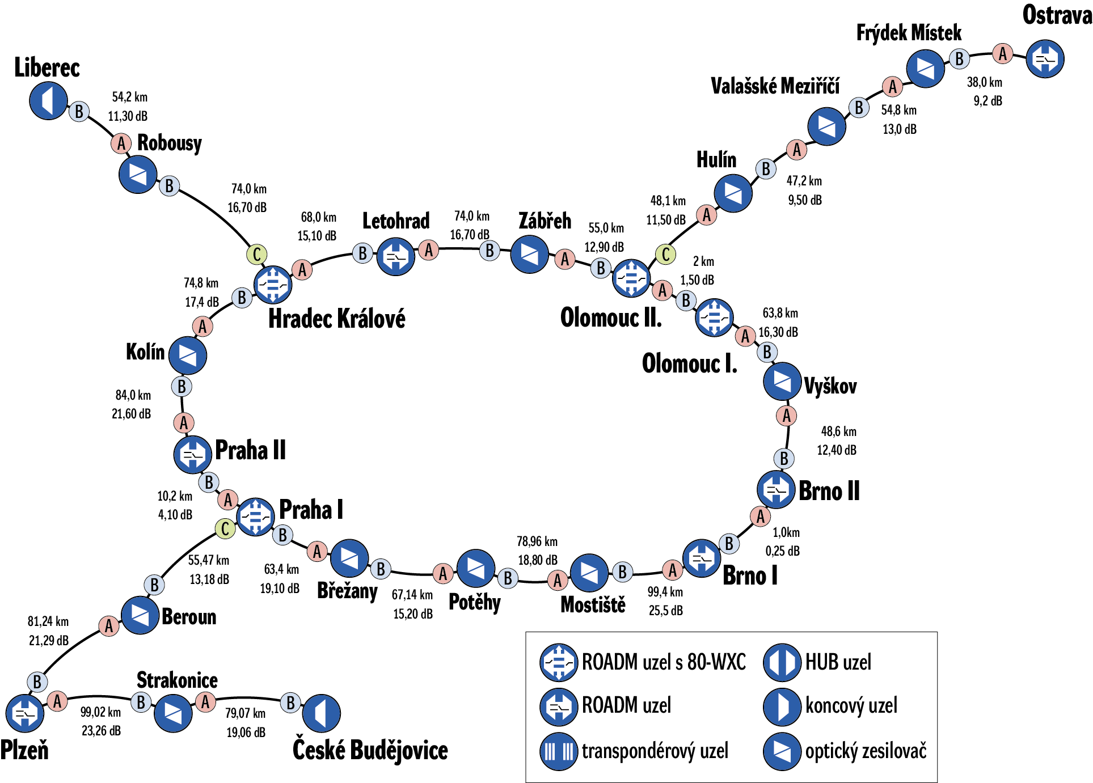
Obrázek 2 Optický přenosový systém DWDM ONS15454 MSTP

V rámci realizace projektů Rozšíření národní informační infrastruktury pro VaV v regionech (Projekt eIGeR z OP VaVpI, viz http://www.cesnet.cz/projekt/eiger/) a (Velká infrastruktura CESNET (VI CESNET, viz http://www.cesnet.cz/projekt/vi/) byla v roce 2011 zahájena celková rekonstrukce optického přenosového systému DWDM. Hlavním cílem rekonstrukce DWDM sítě je náhrada zastaralých a již nevyhovujících komponent technologicky pokročilejšími, které umožní rozšíření kapacity přenosového systému až na 80 přenosových kanálů s 50 GHz rozestupem o přenosových kapacitách 1-40 Gb/s a podporou přenosu 100 Gb/s kanálů.
V roce 2011 byl kompletně přestavěn hlavní přenosový okruh Praha-Brno-Olomouc-Hradec Králové-Praha. Zároveň byly v celé DWDM síti nasazeny nové řídící procesory TCC3 a nové SW vybavení. Rovněž byl povýšen centrální řídicí systém CTM na verzi 9.3.

Plán rekonstrukce a povýšení DWDM sítě vychází z provedených simulací současně provozované DWDM sítě s využitím CTP 9.4 (Cisco Transport Planner). Simulace přestavby sítě vychází z těchto předpokladů (viz. Obrázek 3):

- Náhrada stávajících 40-WXC a 32-WSS 80-ti kanálovým řešením s 50 GHz rozestupem optických přenosových kanálů
- Současná podpora stávajících 1 Gb/s a 10 Gb/s přenosových kanálů a nových o kapacitách 40-100 Gb/s
- Rozšíření kapacity propojovacích uzlů Praha, Hradec Králové a Brno II ze 4 na 8 degrees
- Využití omnidirectional add/drop topologie v Praze, Hradci Králové a Brně (pro cca. 30% kapacity systému), která pro tuto část kanálů umožní flexibilní a směrově nezávislou konfiguraci
- Přenos kanálů o kapacitě 1-40 Gb/s v rámci celého systému (v případě IPoDWDM využíváme modulaci DPSK+) a podpora 100 Gb/s kanálů
- Projektovaná chybovost BER lepší než 10E-15, délka přenosových kanálů do cca. 1500 km
- Podpora laditelných XFP (pásmo C, 50 GHz spacing)
- Maximální využití stávajících komponent při úpravách osazení optických tras (DCU jednotky, optické zesilovače) pro snížení celkových nákladů
- Využití všech používaných management systémů (CTM, G3 měřící systém) bez nutnosti náhrady či větších úprav
- Optický přenosový systém DWDM je jednotným funkčním celkem na plně optické úrovni a umožňuje efektivní konfiguraci optických přenosových kanálů mezi libovolnými uzly DWDM sítě z centrálního management systému

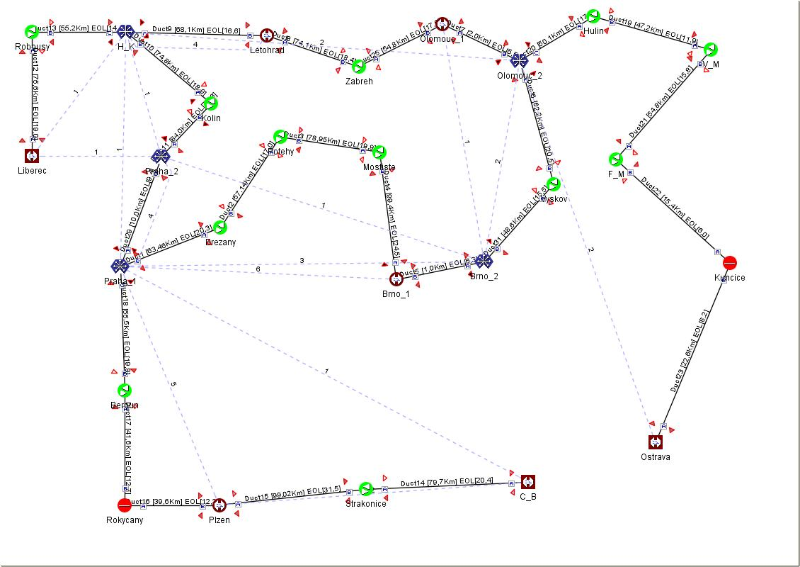

Obrázek 3 Plánovaná topologie DWDM sítě (výstup z CTP9.4)

V roce 2012 zadavatel plánuje dokončení hlavních etap rekonstrukce. Povýšeny budou DWDM úseky do dalších regionů Liberec, Ostrava, Plzeň a České Budějovice včetně jejich návaznosti na hlavní přenosový okruh.
  - IP/MPLS vrstva sítě CESNET2

IP/MPLS vrstva sítě CESNET2 je v současné době postavena nad optickou přenosovou topologií a využívá část optických přenosových kanálů (viz. Obrázek 5). Páteřní směrovače hlavního jádra IP/MPLS sítě (v MPLS vrstvě sítě zastávají funkci P směrovačů) jsou umístěny v hlavních DWDM uzlech kruhové topologie optické přenosové sítě Praha, Brno, Olomouc a Hradec Králové. Na těchto směrovačích jsou zakončeny páteřní 10 Gb/s a 40 Gb/s okruhy (optické přenosové kanály DWDM).
Hlavní jádro IP/MPLS vrstvy sítě je postaveno na jednotné technologii Cisco CRS-1/16 (Praha I. a Brno II.) a CRS-3/16 (Praha II., Hrade Králové a Olomouc). Technologie CRS-3/16 podporuje 100 Gb/s (propustnost na slot až 140 Gb/s). Směrovače CRS-1/16 lze za provozu povýšit na 100 Gb/s, a to s minimálními náklady. Toto povýšení plánujeme provést v roce 2012.
Standardní topologie IP/MPLS uzlu hlavního jádra IP/MPLS vrstvy sítě je uvedena na Obrázek 4 (uzel Olomouc). Páteřní směrovač řady CRS-3/16 je s využitím technologie SDR (Secure Domain Routers) rozdělen na dvě fyzicky zcela oddělené části:
- P směrovač jádra sítě (označen červeně), na kterém jsou zakončeny optické přenosové okruhy DWDM s využitím IPoDWDM technologie (plně laditelné přes 80 kanálů s 50 GHz rozestupem)
- PE přístupový směrovač (označen modře) slouží pro připojování účastníků sítě CESNET2 a zajišťují veškeré služby páteřní sítě (IPv4/IPv6 unicast/multicast, MPLS VPN, QoS, MPLS-TE a další)
Směrovač CRS-3/16 nepodporuje L2 funkcionalitu (nelze používat 802.1Q trunky mezi porty směrovače) ani pomalejší rozhraní 10 a 100 Mb/s, která se využívá na stávajících OSR7609. Proto je každý uzel vybaven přístupovým L2/L3 přepínačem C4900M. Nedílnou součástí je rovněž unifikovaný OOB management (OOB přepínač C3560E a OOB access server C2921).

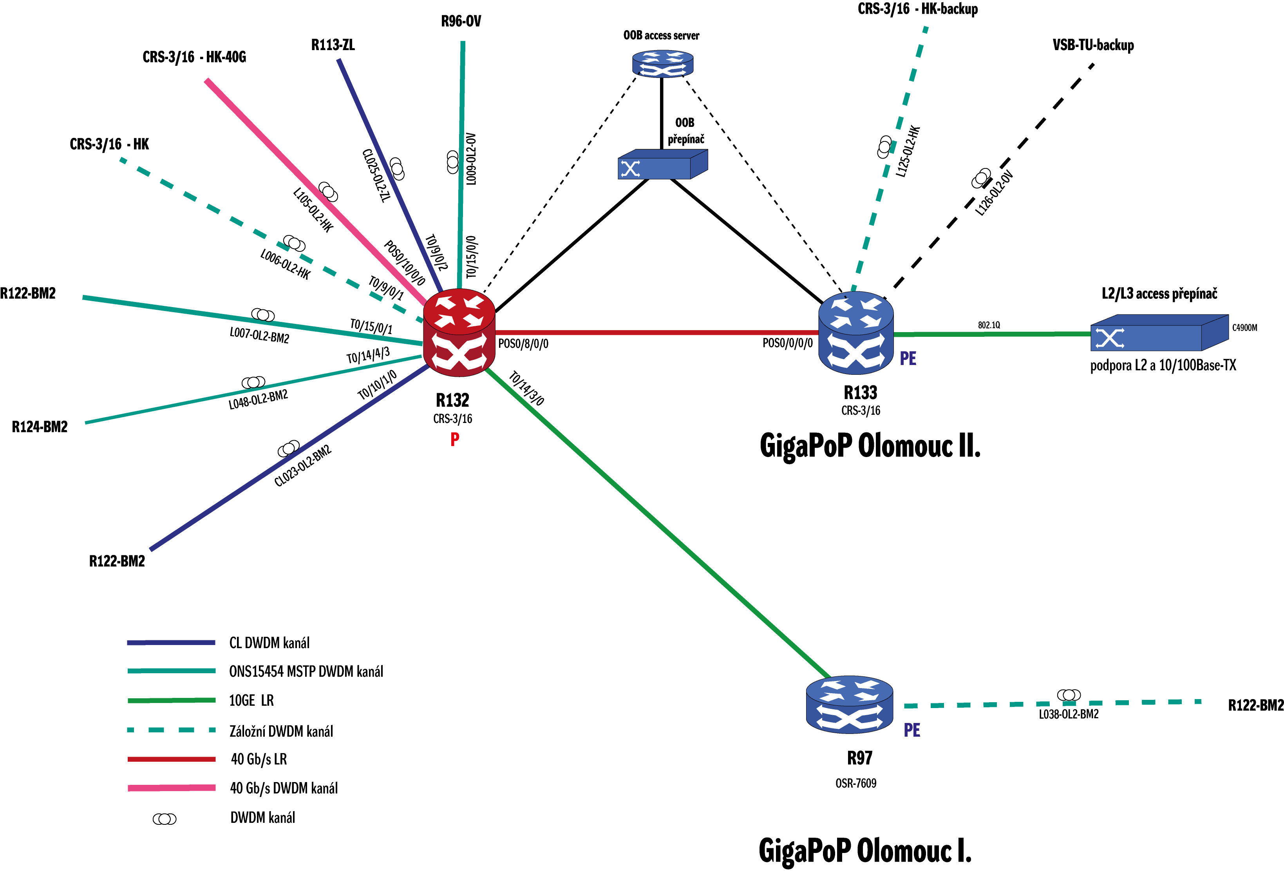
Obrázek 4 Typická konfigurace IP/MPLS uzlu hlavního jádra sítě
V ostatních uzlech sítě jsou umístěny přístupové směrovače (v IP/MPLS vrstvě sítě zastávají funkci PE směrovačů) pro připojování koncových účastníků a zajišťují veškeré služby páteřní sítě (MPLS, EoMPLS, IPv4/IPv6 unicast a multicast směrování, NetFlow v9 statistiky).
Ve funkci P a PE/6PE směrovačů zadavatel používá CISCO OSR7609 a OSR7609-S s procesory SUP720-3BXL a RSP720-3CXL a 4portovými 10GE LAN PHY rozhraními (směrovače obsahují rovněž karty 1GE rozhraní a další nezbytné komponenty). Používaná 10GE LAN rozhraní nepodporují pokročilejší služby MPLS sítě jako je VPLS a mají i řadu HW omezení v oblasti QoS. Plnohodnotnou funkcionalitu poskytují Carrier Ethernet LAN/WAN 10GE rozhraní, která zadavatel využívá jen pro potřeby reálných projektů (např. MetaCentrum).
V menších uzlech, které nejsou přímou součástí IP/MPLS páteřní části sítě a nepodporují IP/MPLS, jsou v provozu L2/L3 přístupové gigabitové přepínače Catalyst 3750 (zastávají funkci CE zařízení v MPLS vrstvě sítě). Mezi těmito přepínači a nadřazenými PE směrovači jsou používány VLAN se značkováním 802.1Q. Tyto VLAN jsou používány pro point-to-point propojení a rovněž i pro distribuci L2 Ethernet služeb koncovým účastníkům těchto malých uzlů (propojení páteřních EoMPLS tunelů do příslušných VLAN).
Jako interní směrovací protokol (IGP) v rámci IP/MPLS sítě zadavatel používá vyhrazený protokol OSPFv2, který je nakonfigurován na všech P a PE směrovačích. Vlastní směrování adresových bloků sítí účastníků zajišťuje interní BGP protokol (iBGP), který je aktivován mezi všemi přístupovými PE směrovači a využívá samostatné route-reflectory. Stejné route-reflectory využívá iMBGP (interní Multicast BGP) a rovněž i unicast IPv6 BGP protokol. Směrování IPv4 a IPv6 unicastu je zajišťováno přes MPLS (pakety obsahují MPLS značky) a směrovače jsou využívány v tzv. dual-stack režimu PE/6PE (současná podpora IPv4 a IPv6). Šíření IPv4/IPv6 multicastu (skupinově orientované vysílání) je zajišťováno bez MPLS značek.
V síti CESNET2 provozuje zadavatel architekturu QoS DiffServ domény typu "point-to-cloud" bez rozlišení cíle (destination unaware). Technika E-LSP (Exp-based Label Switched Path) nad páteřní IP/MPLS infrastrukturou v tzv. "short pipe" tunelovacím režimu IP/MPLS, v němž je při průchodu IP/MPLS páteří zachovávána původní hodnota DSCP transportovaných IP paketů (DSCP transparency).
Konfigurace IP/MPLS je založena na protokolu LDP (RFC 3036, RFC 3037 a RFC 3815). V rámci sítě CESNET2 provozuje zadavatel L2 VPN, point-to-point typu EoMPLS Ethernet services (port mode nebo VLAN based mode; RFC 4906 a typu VPLS multipoint Ethernet services (RFC 4762). Vysokou dostupnost MPLS-TE tunelů je zajištěna pomocí mechanizmu Fast Reroute s automatickou tvorbou záložních TE tunelů (RFC 4090 ), který umožňuje rychlé přesměrování v řádech desítek milisekund. Pro zajištění superrychlé konvergence síťových protokolů v redundantní páteřní IP/MPLS síti je využíván protokol BFD (RFC 5881), který podporuje v současné implementaci směrovací protokoly OSPF a BGP.

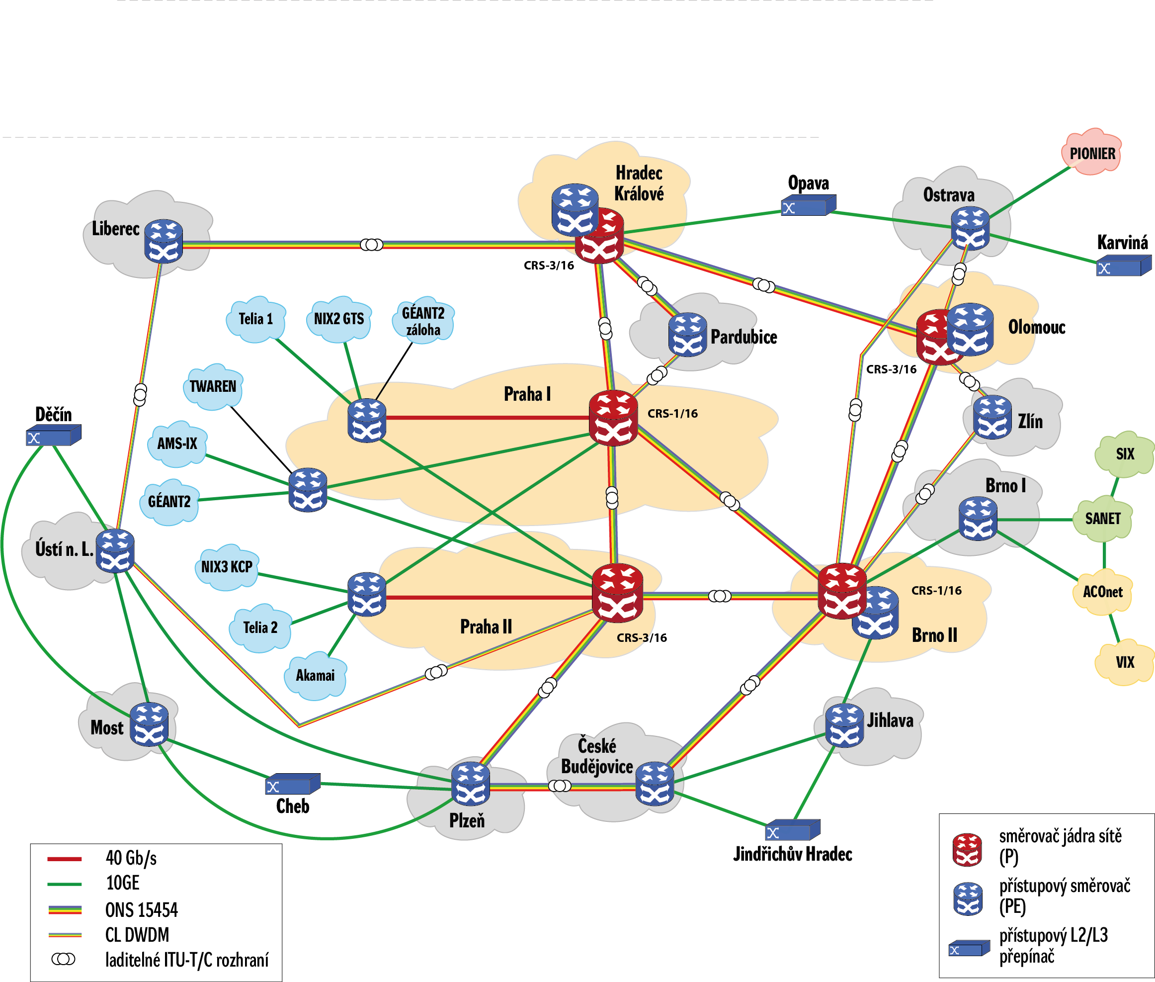
Obrázek 5 Základní topologie IP/MPLS vrstvy sítě CESNET2

Základní management páteřní sítě zajišťuje systém HP OV NNMi 9. Pro management směrovačů a přepínačů Cisco je využíván i CiscoWorks LMS4.1 (zálohování a správa konfigurací, aj.).
Monitoring a sledování dostupnosti jednotlivých služeb sítě CESNET2 (jako je DNS, mail, www, aj.) zajišťuje systém Nagios.
Pro sledování vlastní infrastruktury sítě (aktivních prvků, zátěže datových okruhů a další) využívá zadavatel vlastní měřící systém G3, který je vyvíjen a rozvíjen v rámci výzkumných projektů. Základním zdrojem informací pro tento měřící systém je SNMP protokol (SNMP v2/v3).
Sledování provozu sítě zajišťuje zadavatel vlastním systémem FTAS (Flow-based Traffic Analysis System). Tento systém zpracovává NetFlow v9 statistiky z 6PE/PE směrovačů páteřní sítě a provádí detailní analýzu interního a externího provozu sítě.

- Požadavky na předmět plnění

Předmětem plnění veřejné zakázky je:
- Dodávka, instalace a zprovoznění komponent pro přestavbu DWDM systému ONS 15454 MSTP sítě CESNET2, uzly Praha I. a Praha II.
- Zajištění přímé podpory výrobce a servisu pro dodané komponenty, jakož i další případná plnění vymezená v zadávací dokumentaci.

  - Seznam požadovaných komponent

Předmětem dodávek podle odst. 4.2.2.2. zadávací dokumentace v rámci plnění veřejné zakázky je dodávka, instalace a zprovoznění (uvedení do řádného provozu) komponent pro přestavbu DWDM systému uvedených v následující tabulce:

Part number | Popis komponenty | Počet ks
15216-MD-40-EVEN= | ONS 15216 40ch Mux Demux Patch Panel Even | 2
15216-ATT-LC-2= | Bulk Attenuator - LC Connector - 2dB | 2
15216-ATT-LC-5= | Bulk Attenuator - LC Connector - 3dB | 2
15454-LC-LC-3= | Fiber patchcord - LC to LC - 2m | 4
15454-LC-LC-2= | Fiber patchcord - LC to LC - 2m | 4
15216-MD-ID-50= | Mux/Demux Plugin Interleaver Module | 2
15454-MPO-8LC-2= | Multi-fiber patchcord - MPO to 8xLC - 2m | 1
15454-MPO-8LC-6= | Multi-fiber patchcord - MPO to 8xLC - 6m | 1
15454-MPO-8LC-8= | Multi-fiber patchcord - MPO to 8xLC - 8m | 1
15454-TCC3-K9= | Timing,Communications,Control Three,I-temp,15454 chassis | 2
15454E-CC-FTA= | 48V Controlled Cooling Fan Tray with filter for ETSI Chassis | 1
15454-EAP= | Ethernet Adapater Panel | 1
15454-EAP-MF= | Ethernet Adapater Panel Mechanical Frame | 1
15454-MEC= | Multiple Ethernet Cable | 1
15454-MS-ISC-100T= | MultiShelf Management Integrated Switch Card | 2
15216-MD-40-ODD= | ONS 15216 40ch Mux Demux Patch Panel Odd | 2
15454-PP-MESH-8= | 2RU 8-Degree Mesh Patch Panel | 1
15454-80-WXC-C= | 80ch Colorless Wavelength Cross Connect C band | 1
15454-OPT-EDFA-24= | 15454 MSTP - Optical Amplifier - C-band - 24dB Gain | 1
15454-M6-BRKT21= | Inlet right front; exhaust left front, left back or left top | 1
15454-M6-DC= | 6 service slot MSTP chassis DC power filter | 2
15454-M6-DCCBL-LE= | DC power cable for ETSI left exit | 1
15454-M6-DCCBL-RE= | DC power cable for ETSI right exit | 1
15454-M6-ECU= | 6 service slot MSTP chassis external cable connections | 1
15454-M6-FTA= | 6 service slot MSTP chassis fan tray | 1
15454-M6-LCD= | 6 service slot MSTP chassis LCD Display with backup Memory | 1
15454-M6-SA= | 6 service slot MSTP shelf, includes M-SHIPKIT,M6-FTF | 1
15454-M-TNC-K9= | Transport Node Controller for M2 and M6 Chassis | 2
ONS-SE-155-1510= | SFP - OC3/STM1 CWDM, 1510 nm, EXT | 1
ONS-SC-2G-59.7= | SFP - OC-48/STM16, 1559.79nm, 100 GHz, SM, LC | 1
ONS-SC-2G-38.1= | SFP - OC-48/STM16, 1538.19nm, 100 GHz, SM, LC | 1
ONS-SC-2G-50.9= | SFP - OC-48/STM16, 1550.92nm, 100 GHz, SM, LC | 1
ONS-SC-2G-52.5= | SFP - OC-48/STM16, 1552.52nm, 100 GHz, SM, LC | 1
*15454E-R9.4.0SWK9 | 15454 ETSI MSTP AND MSPP Rel. 9.4.0 Feature Pkg., DVD, Right | 9
*požadujeme nabídnout nejnovější verzi SW

  - Seznam komponent pro uplatnění TMP programu výrobce

Part Number | Popis komponenty | Počet ks
15454E-TCC2= |  | 6
15454E-TCC2P-K9= |  | 6
15454-32-DMX |  | 4
15454-32-WSS |  | 4
15454E-FTA-48V= |  | 10

- Související požadavky

Uchazeč je povinen zajistit nezbytnou součinnost při přestavbě DWDM sítě ONS 15454 s dalšími dodavateli komponent do uzlů DWDM sítě v regionech, které budou povyšovány v rámci projektu eIGeR

